Практична робота 9. РЕКУРСІЯ
Мета роботи: навчитися оцінювати складність рекурсивних алгоритмів.
9.1. Теоретичний матеріал, необхідний для виконання лабораторної роботи 9
Методи, які потрібно використати, розглянуто в лекційному курсі, а також у запропонованій літературі.
Наведемо базову теорему про рекурентні співвідношення.
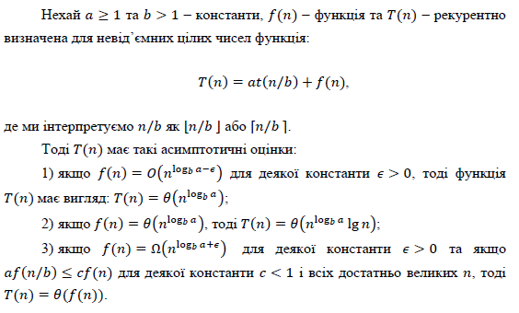
9.2. Завдання до лабораторної роботи 9
Для алгоритму, складність якого описано виданою згідно з варіантом рекурентною функцією вигляду $Т(n)=\text{aT}(\frac{n}{b})+f(n)$, визначити складність йо го виконання, використовуючи такі методи:
1) метод підстановки;
2) перетворення до суми;
3) базова теорема про рекурентні співвідношення;
4) моделювання за допомогою програми (отримати значення T(n) для різних n та підібрати формулу).
Отримані результати порівняти.
9.3. Варіанти завдань до лабораторної роботи 9
